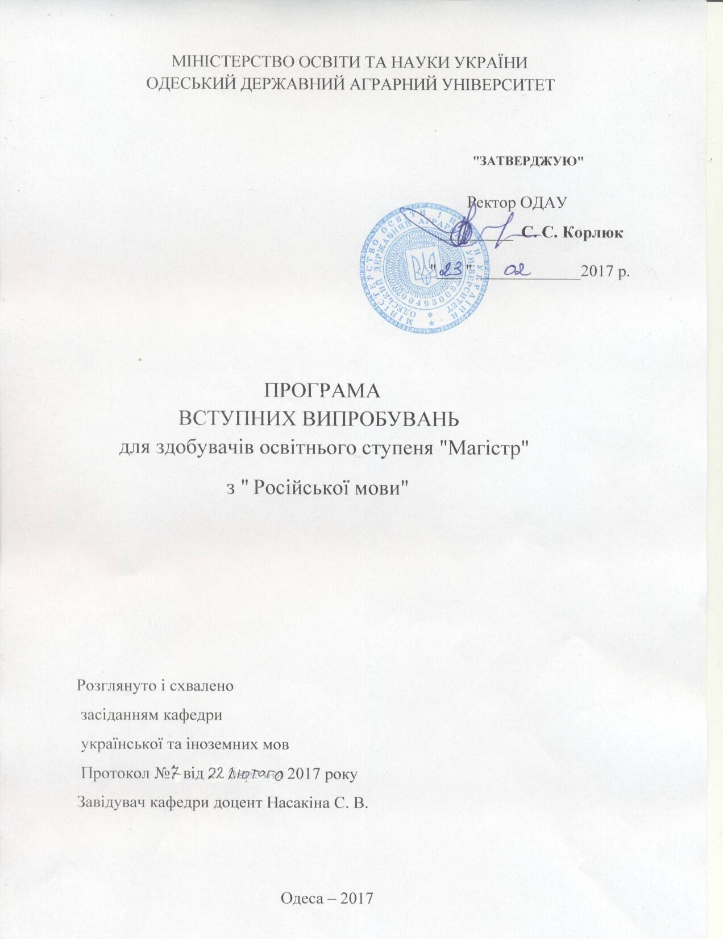

МІНІСТЕРСТВО ОСВІТИ ТА НАУКИ УКРАЇНИ
ОДЕСЬКИЙ ДЕРЖАВНИЙ АГРАРНИЙ УНІВЕРСИТЕТ

"ЗАТВЕРДЖУЮ"

Ректор ОДАУ
_________ C. С. Корлюк
"___ " ____________2017 р.

ПРОГРАМА
ВСТУПНИХ ВИПРОБУВАНЬ
для здобувачів освітнього ступеня "Магістр"
з " Російської мови"

Одеса – 2017
Програма вступних випробувань з російської мови для здобувачів освітнього ступеня «Магістр» розроблена ст.викладачем Бєляєвою Н.А.

1
ЗМІСТ
ВСТУП …………………………………………………………………….. 3
1. БАЗОВА ЧАСТИНА ПРОГРАМИ…………………………………… ..4
2. СТРУКТУРА ВСТУПНОГО ВИПРОБУВАННЯ……………………..5
3. КРИТЕРІЇ ОЦІНЮВАННЯ ЗНАНЬ ВСТУПНИКІВ…………………..6
4. РЕКОМЕНДОВАНА ЛІТЕРАТУРА …………………………………7

2
ВСТУП
Вступна співбесіда з російської мови є частиною вступного випробування на навчання в магістратурі в Одеському Державному Аграрному Університеті
До участі в конкурсі на навчання здобувачів вищої освіти ступеня «Магістрдопускаються особи, які мають документ державного зразка про здобутий освітньо- кваліфікаційний рівень бакалавра.
Усна співбесіда має на меті виявлення рівня мовної компетенції вступника, перевірку відповідності знань, умінь та навичок абітурієнтів програмним вимогам, з’ясування компетентності та оцінка ступеня підготовленості вступників для отримання освітнього ступеня «Магістр».

На вступному випробуванні з російської мови вступник повинен продемонструвати:
- вільне володіння навичками читання російського тексту;
- знання практичних аспектів російської мови.
- вміння реферувати, використовуючи вивчений лексичний та граматичний матеріали.
- вміння аналізувати зміст тексту та робити власні висновки, коректно вживаючи при цьому лексико-граматичний матеріал.

3

1. БАЗОВА ЧАСТИНА ПРОГРАМИ
Вступна співбесіда передбачає визначення рівня знань практичних аспектів російської мови вступників для навчання в магістратурі. Особи, які вступають до магістратури, повинні володіти комплексом знань, необхідних для навчання за обраним напрямом та проведення майбутнього магістерського дослідження.
На вступному випробуванні з російської мови вступник повинен продемонструвати:
- вільне володіння навичками читання російського тексту;
- знання практичних аспектів російської мови.
- вміння реферувати, використовуючи вивчений лексичний та граматичний матеріали.
- вміння аналізувати зміст тексту та робити власні висновки, коректно вживаючи при цьому лексико-граматичний матеріал.

Співбесіда включає читання та реферування автентичного неадаптованого тексту за професійним спрямуванням російською мовою з подальшим розвитком теми тексту.

Тематика текстів :

1 Роль сельского хозяйства в экономике

2. Сельское хозяйство в условиях рыночной экономики

3. Экологические проблемы сельского хозяйства

4. Органическое сельское хазяйство.

5.. Интенсивное сельское хазяйство.

6.. Точное (координатное) земледелие.

7. Сельское хозяйство Украины.

8. Земледелие в Украине.

9. Животноводство Украины.

10. Сельское хозяйство и окружающая среда

4
2. СТРУКТУРА ВСТУПНОГО ВИПРОБУВАННЯ
Вступне випробування передбачає виконання двох екзаменаційних завдань з практичних аспектів російської мови.
Об’єктом іспиту є практичні вміння абітурієнтів.
Перше завдання:
Прочитати текст. При перевірці та оцінюванні цього завдання до уваги беруться:
- фонетична та інтонаційна грамотність;
- знання правил читання;
Приблизний нормативний показник - 600-800 друкованих знаків за 4-5 хв.
Друге завдання:
Реферування автентичного неадаптованого тексту за професійним спрямуванням російською мовою з подальшим розвитком теми тексту.
При перевірці та оцінюванні цього завдання до уваги береться вміння реферувати, використовуючи вивчений лексичний та граматичний матеріали,
вміння аналізувати зміст тексту та робити власні висновки, коректно вживаючи при цьому лексико-граматичний матеріал.

5

3. КРИТЕРІЇ ОЦІНЮВАННЯ
Завдання, які виносяться на вступне випробування оцінюються за 200-бальною шкалою
Високий рівень навчальних досягнень (190-200 балів)
Вільне володіння навичками читання, відмінне знання фонетичних правил та правил інтонаційного оформлення.
Повне розуміння тексту, вміння чітко, повно зробити реферування тексту, висловити свої думки і ставлення до прочитаного , виокремити загальну та детальну інформацію з тексту.
Високий рівень володіння мовою.

Середній рівень навчальних досягнень (125-189 балів)
Достатньо вільне володіння навичками читання, достатнє знання фонетичних правил та правил інтонаційного оформлення.
Достатнє розуміння тексту, вміння зробити реферування тексту, висловити свої думки і ставлення до прочитаного .
Достатній рівень володіння мовою.

Початковий рівень навчальних досягнень (101-124 бали)
Недостатнє володіння навичками читання, недостатнє знання фонетичних правил та правил інтонаційного оформлення.
Недостатнє володіння лексико-граматичним матеріалом, не повне розуміння оригінального тексту, недостатньо адекватне реферування текстового матеріалу.
Слабкий рівень володіння мовою.

6

4. РЕКОМЕНДОВАНА ЛІТЕРАТУРА.
1. Русский язык. Учебник для иностранных студентов подготовительных
факультетов. Э.В. Витковская, Харьков «Гимназия», 2014
2. Учебное пособие по русскому языку. Грамматика. О.В.Петрушова,
И.И.Черненко, Харьков, « Компания СМИТ», 2006
3. Учебное пособие по русскому языку. Научный стиль. О.В.Петрушова,
И.И.Черненко, Харьков, « Компания СМИТ», 2006
4. Література за професійним спрямуванням у електронному варіанті .
( Комп'юторний зал бібліотекі ОДАУ, Інтернет)

7

